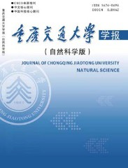
重庆交通大学学报(自然科学版)
Journal of Chongqing Jiaotong University(Natural Science)
ISSN 1674-0696,CN 50-1190/U

《重庆交通大学学报(自然科学版)》网络首发论文

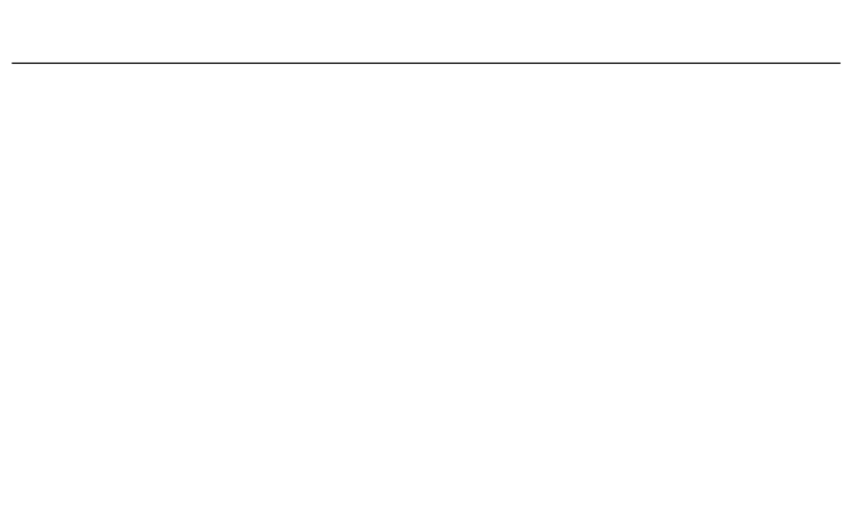题目： 基于 YOLO-DSD 算法的爬壁机器人高精度裂缝检测方法作者： 董绍江，刘天缘
收稿日期： 2025-09-01
网络首发日期： 2026-04-10
引用格式： 董绍江，刘天缘．基于 YOLO-DSD 算法的爬壁机器人高精度裂缝检测方法[J/OL]． 重 庆 交 通 大 学 学 报 ( 自 然 科 学 版 ). https://link.cnki.net/urlid/50.1190.u.20260408.1745.004

网络首发：在编辑部工作流程中，稿件从录用到出版要经历录用定稿、排版定稿、整期汇编定稿等阶段。录用定稿指内容已经确定，且通过同行评议、主编终审同意刊用的稿件。排版定稿指录用定稿按照期刊特定版式（包括网络呈现版式）排版后的稿件，可暂不确定出版年、卷、期和页码。整期汇编定稿指出版年、卷、期、页码均已确定的印刷或数字出版的整期汇编稿件。录用定稿网络首发稿件内容必须符合《出版管理条例》和《期刊出版管理规定》的有关规定；学术研究成果具有创新性、科学性和先进性，符合编辑部对刊文的录用要求，不存在学术不端行为及其他侵权行为；稿件内容应基本符合国家有关书刊编辑、出版的技术标准，正确使用和统一规范语言文字、符号、数字、外文字母、法定计量单位及地图标注等。为确保录用定稿网络首发的严肃性，录用定稿一经发布，不得修改论文题目、作者、机构名称和学术内容， 只可基于编辑规范进行少量文字的修改。
出版确认：纸质期刊编辑部通过与《中国学术期刊（光盘版）》电子杂志社有限公司签约，在《中国学术期刊（网络版）》出版传播平台上创办与纸质期刊内容一致的网络版，以单篇或整期出版形式，在印刷出版之前刊发论文的录用定稿、排版定稿、整期汇编定稿。因为《中国学术期刊（网络版）》是国家新闻出版广电总局批准的网络连续型出版物（ISSN 2096-4188，CN 11-6037/Z），所以签约期刊的网络版上网络首发论文视为正式出版。

网络首发时间：2026-04-10 13:36:26 网络首发地址：https://link.cnki.net/urlid/50.1190.u.20260408.1745.004

引文格式：董绍江，刘天缘．基于 YOLO-DSD 算法的爬壁机器人高精度裂缝检测方法[J]．重庆交通大学学报(自然科学版)，2026，45(00)：
1-8．
Citation: DONG Shaojiang, LIU Tianyuan. High-precision crack detection method for wall-climbing robot based on YOLO-DSD network [J]. Journal of Chongqing Jiaotong University(Natural Science), 2026, 45(00): 1-8.

基于 YOLO-DSD 算法的爬壁机器人
高精度裂缝检测方法

董绍江，刘天缘
(重庆交通大学 机电与车辆工程学院，重庆 400074)
摘要：混凝土裂缝广泛存在于桥梁、道路及建筑物表面，影响工程安全性，因此混凝土结构裂缝损伤检测是评价基础设施安全的重要指标。针对传统人工检测精度低、现有裂缝检测模型参数量大且裂缝细节模糊等问题，难以满足工程实用性，为此提出一种基于 YOLO-DSD 算法的爬壁机器人高精度裂缝检测方法。该方法基于 YOLO11- seg 模型的实例分割框架，融合了 C3K-DWR、注意力 M-SEAM 和分割头 Dyhead 模块；YOLO-DSD 算法在保持高精度分割裂缝的同时减少了计算量，且准确率超过了 YOLO 系列主流的分割模型。研究结果表明：相较于基准模型，其精确率 Precision 达到 80.5%，提高 7.2%，mAP50 提升 5.4%，达到 71.6%。最后将 YOLO-DSD 算法部署于爬壁机器人进行巡检，在复杂背景下能精准提取裂缝边缘信息，为实际工程应用的裂缝检测提供了一种高效、鲁棒性且实用的裂缝检测方案。
关 键 词：桥梁工程；实例分割；混凝土裂缝；YOLO11-seg；爬壁机器人中图分类号：U44；TP391 文献标志码：A
High-Precision Crack Detection Method for Wall-Climbing Robot
Based on YOLO-DSD Network
DONG Shaojiang, LIU Tianyuan
(School of Mechatronics and Vehicle Engineering, Chongqing Jiaotong University, Chongqing 400074, China) Abstract: Concrete cracks widely exist on the surfaces of bridges, roads, and buildings, affecting engineering safety. Therefore, crack damage detection in concrete structures is an important indicator for evaluating infrastructure safety. To address the problems of low accuracy in traditional manual inspection, large parameter volumes in existing crack detection models, and blurred crack details, which make it difficult to meet engineering practicality, a high-precision crack detection method for wall-climbing robots based on the YOLO-DSD network is proposed. This method is built upon the instance segmentation framework of the YOLO11-seg model, integrating the C3K-DWR module, the attention M-SEAM module, and the Dyhead segmentation head. The YOLO-DSD network maintains high-precision crack segmentation while reducing computational cost, and its accuracy surpasses that of mainstream YOLO-series segmentation models. The experimental results show that compared with the baseline model, its precision Precision reaches 80.5% (an increase of 7.2%), and mAP50 reaches 71.6% (an increase of 5.4%). Finally, the YOLO-DSD network is deployed on a wall-climbing robot for inspection, enabling accurate extraction of crack edge information in complex backgrounds, providing an efficient, robust, and practical crack detection solution for real engineering applications.
Key words: bridge engineering; instance segmentation; concrete cracks; YOLO11-seg; wall-climbing robot

0 引 言
混凝土结构因其优异的力学性能、良好的耐久性及较低的施工成本，在现代城市基础设施建设中
得到广泛应用，涵盖了桥梁、隧道、公路建筑等领域^{[1]}。然而，随着服役年限增长及外部荷载、环境因素的长期影响，混凝土结构不可避免地会出现裂缝等病害。因此，对混凝土裂缝进行精准检测与定

收稿日期：2025-09-01；修订日期：2026-01-11
基金项目：重庆市自然科学基金创新发展联合基金项目(CSTB2024NSCQ-LZX0024)；重庆市教委科技研究项目(KJZD-K202300711)；重庆市技术创新与应用发展专项重点项目(CSTB2024TIAD-KPX0081)
第一作者：董绍江（1982—），男，山东烟台人，教授，博士，主要从事智能机器人方面的研究。E-mail：dongshaojiang100@163.com
通信作者：刘天缘（1999—），男，重庆人，硕士研究生，主要从事智能机器人方面的研究。E-mail：1258823335@qq.com

量分析^{[2]}，是实现结构健康监测的关键环节。
传统人工巡检效率低、主观性强，难以满足大规模高频应用需求。近年来，混凝土裂缝检测从早期传统图像处理逐步转向面向工程场景的检测^{[3]}与像素级分割。XIE Ming 等^{[4]}应用 U-Net 模型进行裂缝分割；YOLOv3 算法^{[5]}被研究者加入了分割头， 实现了实例分割；ZHOU Kaiyang 等^{[6]}将深度学习与 DIC 技术相结合，通过检测结果与实验测量数据的对齐与校准，有效抑制了这二者之间的系统性偏差，显著提升了裂缝识别结果的定量一致性与工程可用性。随后，YOLOv6 至 YOLOv9 系列分割算法模型相继提出^{[7-9]}。
尽管当前已有诸多方法应用于裂缝分割问题， 但仍存在若干待突破的瓶颈：①现有模型在应对裂缝形态多变、尺度不一及不同背景下的泛化能力仍有待提升；②如何在保证模型轻量化与高实时性的同时保持分割精度，是工程实际应用中的重要难题。因此，构建一种兼具快速响应能力与精准裂缝边界特征提取能力的实例分割模型，是当前混凝土结构智能检测需解决的关键问题。
基于此，笔者围绕混凝土结构裂缝的图像分割需求，构建了一种融合 YOLO 算法检测框架与实例分割技术的深度学习模型。针对裂缝数据中目标尺寸小、形状复杂、背景干扰强、光照影响检测精度
等问题，设计了适用于工程环境的改进模块，并在公开混凝土裂缝图像数据集上与多种算法进行对比训练，最后部署于爬壁机器人对采集数据集进行验证。研究结果表明，文中方法在保持较高推理速度的同时，显著提升了裂缝轮廓的分割精度，具备良好的应用前景与推广价值。

YOLO-DSD 算法网络
  - 改进的网络结构
改进的主干网络结构如图 1。由如图 1 可知： YOLO-DSD 算法在主干网络与颈部结构中，将改进后的C3K-DWR 模块替换原始 YOLO11-seg 所采用的 C3K2 模块^{[10]}，增强了对裂缝特征的捕捉能力， 显著提升了模型在复杂纹理与微小裂缝目标上的分割精度；在网络颈部引入了轻量化注意力机制 M- SEAM 模块^{[11]}，该模块融合了通道与空间维度的多尺度信息，有效加强了特征表达能力及裂缝目标的显著性建模能力；将感知能力更强的 DyHead 模块替换原始分割头 Segment[12]，该模块能够更好地适应多形态、非规则的裂缝区域分布，在引入更丰富参数的同时保持计算量增长最小，具备更高的分割效率与更强的小目标适应性。此外，DyHead 模块还配合 Proto 掩膜机制，对裂缝形状原型进行精细化分割，实现了对裂缝区域的高质量掩膜生成。

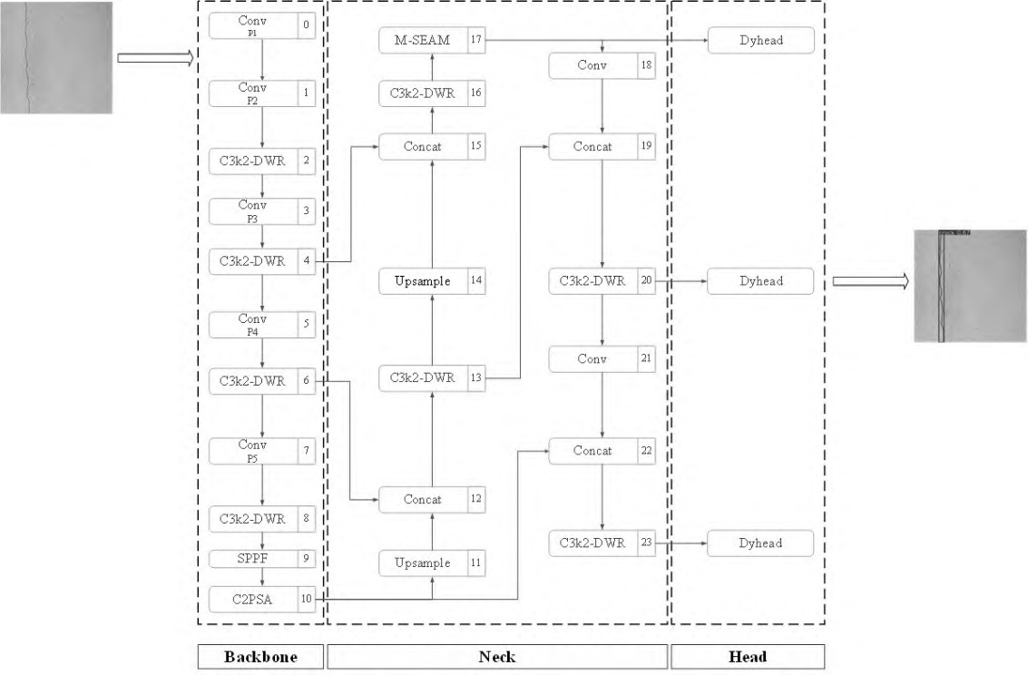

  - C3K-DWR 模块
图 1 改进的主干网络结构
Fig. 1 Improved main trunk network structure diagram
差特征提取方法(区域残差化-语义残差化)，有效提

C3K-DWR 模块引入多尺度深度卷积特征增强模块(DWR)[13]和轻量模块(C3k)来提升模型在细粒度结构(如裂缝)上的分割能力。该模块利用两步残
高实时语义分割中多尺度信息捕获的效率，增强长距离裂缝感知，保留精细结构，具有更强非线性表达，适应高变异裂缝纹理，在提高推理速度的同时

保持精度，以适应不同尺度裂缝的特征提取。DWR 结构如图 2。图 2 中：DConv 表示深度卷积，D-n 表示扩展率为 n 的扩展卷积，圆圈中的“＋”表示加法运算，c 表示特征映射通道的基数。由图 2 可知： 从输入特征中生成相关残差特征，称为区域残差化(RR)；采用多速率扩展深度卷积对不同大小的区域特征进行形态过滤，称为语义残差化(SR)。

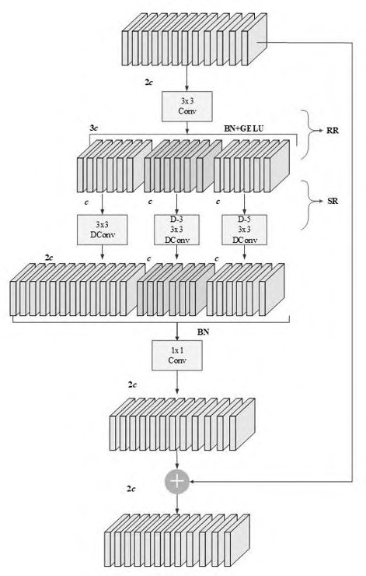
图 2 DWR 结构
Fig. 2 DWR structure
区域残差化将区域特征图分成若干组，然后对这些组进行不同速率的深度分离扩张卷积。这样做可以根据第二步中接收场的大小来学习特征图，以反向匹配接收场。首先通过一个普通的 3×3(Conv) 卷积，结合批处理规范化层(BN 层)和 GELU 层实现。GELU 激活函数相比于常用的 ReLU 和 PReLU 层更平滑，适合小目标实例分割场景；然后将通道降为 c，送入 3 个不同深度卷积(Dconv)，输出 4c 个通道，再经 BN 层传入 1×1(Conv)卷积得到通道 2c； 最后将输入特征图与其相加。
DWR 模块主要应用于网络的高阶段，采用设计的两步特征提取方法。C3K-DWR 结构如图 3。图3 中：输入张量为 x，使用 1×1 卷积将输入映射到
2c 维度中，随后将 x 按通道维度切分成两个部分； Bottleneck 为可扩展残差结构，Bottleneck+DWR 多级残差堆叠，对 x 进行 n 次重复残差处理，然后将
直通分支与所有残差输出进行通道维度拼接，最后输出相同维度的特征图张量。

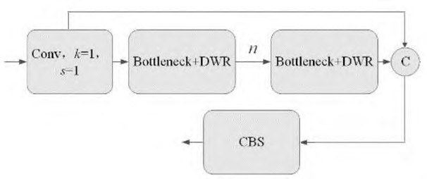
图 3 C3K-DWR 结构
Fig. 3 C3K-DWR structure
改进的C3K-DWR 模块整合了跨阶段部分连接(CSP)，CSP 保留了一部分原始特征用于拼接，提高梯度传播稳定性。DWR 和 Bottleneck 用于增强小目标(如裂缝)分割能力。使用 DWR 的不同深层卷积(d=1, 3, 5)，感受野从局部到全局，更能分割细长裂缝等目标，且多层残差堆叠和通道融合提高了多尺度表达能力。
  - M-SEAM 模块
为增强模型对裂缝等细长弱纹理目标的表征能力，笔者在 SEAM 模块基础上引入 M-SEAM 模块，并针对其通道权重生成方式进行了改进。M- SEAM 模块融合空间上下文与通道响应信息，对特征进行自适应重标定，从而提升关键结构区域的显著性表达能力。
M-SEAM 模块的整体结构如图 4。

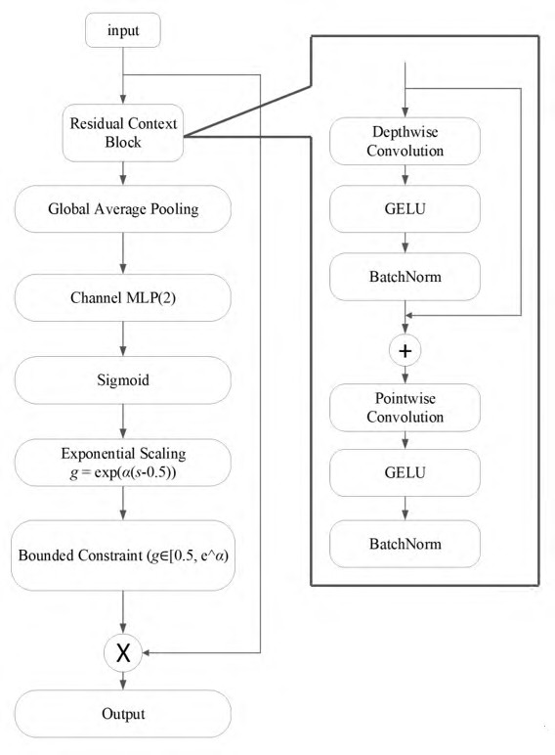
图 4 M-SEAM 结构
Fig. 4 M-SEAM structure
由图 4 可知：首先输入特征经过由 n 个残差上

下文块(residual context block)串联构成的上下文建模分支。每个残差上下文块内部采用深度可分离卷积(depthwise con-volution)提取通道内的局部空间结构信息，并通过残差连接保留原始特征，从而增强对裂缝连续走向及局部几何形态的建模能力，在保持计算复杂度较低的同时有效提取细粒度空间结构信息。随后，将上下文增强后的特征送入全局平均池化层(global average pooling)进行操作，对每个通道的空间响应进行压缩，得到仅包含通道维度的全局描述向量。
该向量经通道多层感知机(channel MLP)映射。channel MLP 由两层全连接结构构成，以减少参数量并增强非线性表达能力，其输出经 Sigmoid 函数归一化后得到初始通道权重。进一步引入指数型通道缩放机制，通过指数映射增强对显著通道的区分能力。为避免指数映射导致的通道权重过度放大及特征重标定不稳定问题，在指数缩放后引入中心化有界约束机制(centered bounded constraint)，对通道权重进行重新映射，其计算如式（1）：
g=exp[α(s-0.5)] （1）
α
提下，实现对裂缝区域的有效定位与多形态裂缝的精细分割，其基本原理如图 5。

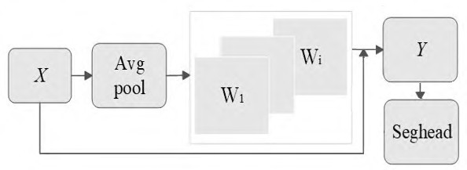
图 5 Dyhead 结构
Fig. 5 Dyhead structure
对于输入特征图 X，常规卷积层如式（2）： Y=X *K （2）
式中：Y 为输出特征图；K 为固定卷积核参数；∗为卷积运算。
该形式在不同输入裂缝间共享同一组参数，缺乏对裂缝形态差异的自适应能力。由图 5 可知：在参数增量较小的前提下，该分割头部模块通过引入动态卷积机制解决裂缝形态自适应问题。为此，引入动态卷积机制，其计算形式如式（3）：
M
Y = ∑qi ( X )(Ki * X )

式中：g 为重映射后的通道权重，g∈[g_{min}, e ]；α 为
i=1
（3）

缩放系数，用于调节通道增强幅度；g_{min} 为通道权重下界约束值；s 为归一化后通道重要性响应值。通道权重在保持整体均值稳定的前提下，突出
相对显著的通道，同时避免指数映射带来的数值不稳定问题。最终，将生成的通道权重 g 与输入特征逐通道相乘，实现对关键通道的自适应增强。该改进策略在不引入额外参数的前提下，有效提升了模型对裂缝边缘连续性及弱纹理区域的响应能力，抑制了异常通道响应对特征分布的干扰，提高了注意力调制过程的稳定性与鲁棒性。M-SEAM 模块在保持原有空间-通道协同建模能力的同时，显著提升了特征调制的数值稳定性与任务适应性，尤其适用于裂缝分割等对细节敏感且易受噪声干扰的应用场景。
  - Dyhead 模块
混凝土裂缝其形态通常呈细长、弯折、断裂及尺度变化显著等特点。在复杂背景下，裂缝区域与周围混凝土纹理间的灰度及结构差异较小，裂缝区域往往与混凝土基体纹理、骨料分布及环境噪声高度耦合，导致裂缝边界模糊、局部对比度较低。
为增强分割头对裂缝多形态特征的自适应建模能力，提高分割定位准确性与检测精确性，笔者在 YOLO11-seg 分割头中引入动态卷积(dynamic convolution)，通过参数化动态形式使分割头自适应不同裂缝结构特征，在保证模型参数规模可控的前
式中：K_{i} 为第 i 个卷积权；q_{i}(X)为与输入相关的动态系数；M 为卷积核专家数量。
动态系数的生成基于对输入特征的全局统计。首先对输入特征进行全局平均池化(GAP)操作，得到通道级描述向量，如式（4）：
z=GAP(X) （4）
式中：z 为通道级特征描述向量；GAP(·)为对 X 进行全局平均池化。
通过路由函数生成动态权重向量，如式（5）：
q(X)=f(z) （5）
式中：f(z)为由可学习参数构成的映射函数；q(X)为动态系数向量。
上述过程使卷积核参数能够随输入特征变化而自适应调整，从而增强模型对不同裂缝形态的表达能力。在此基础上采用轻量化路由结构，以控制额外计算开销。具体而言，f(z)由线性映射与 Sigmoid门控函数构成，其形式可表示为：
q(X)= σ(Uz) （6）
式中：U 为可学习权重矩阵；σ(·)为 Sigmoid 函数。生成的动态系数向量作为 CondConv2d 的路由
权重，对多个专家卷积核进行加权组合并完成卷积运算。通过该方式，分割头在保持网络结构简洁的前提下，能够根据输入裂缝特征的整体分布对卷积参数进行自适应调节。该动态卷积模块被嵌入于YOLO11-seg 的分割头预测分支中，与分布式焦点

损失(distribution focal loss, DFL)边界框回归机制及Proto 掩膜原型模块协同工作。一方面，动态卷积通过参数自适应机制增强了分割头对细长裂缝与复杂弯折裂缝形态的建模能力；另一方面，与 DFL 及Proto 机制协同，有助于提升裂缝区域的定位精度与掩膜边界连续性，高效生成高质量掩膜。在裂缝实例分割中，保证模型计算量可控的前提下，引入动态卷积分割头能够有效提升分割精度与稳定性，充分发挥多形态裂缝建模的优势。

实验环境与评价指标
  - 数据集
为验证所提出YOLO-DSD 算法(基于YOLO11- seg 算法改进)的有效性和适用性，在公开裂缝分割数据集 Roboflow 上进行训练验证，并在自建的 206 张图片数据集上进行实际测试验证。数据中的垂直裂缝、三角相交裂缝及单条水平裂缝均归为同一类别进行实例分割。
为保证数据集多样性、增强模型泛化能力，对数据集进行数据增强处理，主要包括水平翻转，90° 旋转(顺时针、逆时针及倒置)、对比度增强及噪声添加等。公开数据集共 4029 张图像，加入自建数据集
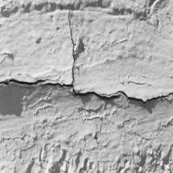
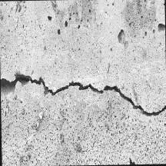
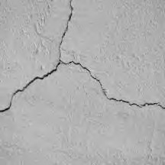
后总计 4235 张。数据预处理将所有图像尺寸统一调整为 416×416，以确保训练时图像大小与分辨率一致。数据集分为训练集、验证集、测试集，其中比例是 8:1:1，每张图片均与标签一一对应，裂缝数据集样图如图 6。
数配置下进行，确保性能差异主要来源于网络架构本身，训练过程中的超参数如表 1。
表 1 模型训练参数
Table 1 Model training parameters

参数类别 参数设置 | 参数类别 参数设置
Epochs 250  Batch 16  Initial learning rate 0.01 | Optimizer SGD  Momentum 0.937
  - 评估指标
为评估所提出模型的准确性和实用性，笔者引入精确率(P_{recision})、召回率(R_{ecall})、平均精度均值(mAP)、帧率(FPS)，模型计算量和参数量等指标。其中，P_{recision}、R_{ecall}、mAP 用于评估 YOLO-DSD 模型的准确性，FPS、模型计算量、参数量用于评估该模型的计算性能。选取通过 250 轮训练的最优模型， 以确保充分学习数据关键特征，其中 FPS、模型计算量、参数量可在 YOLO11-seg 推理过程中获得。
实例分割中的P_{recision} 指正确预测的像素占所有被预测为正像素的比率。对于裂缝分割算法而言， 表示模型预测为裂缝的区域中有真正为裂缝的比例。其计算如式（7）：
P_{recision}=PT/(PT+PF) （7）
式中：PT 为正确预测正像素的数量；PF 为错误预测正像素的数量。
实例分割中的 R_{ecall} 指正确预测的像素与实际正像素总数的比率，如式（8）：
R_{ecall}=PT/(PT+NF) （8）
式中：NF 为被错误预测为非裂缝的像素数量。
mAP 指衡量模型在不同召回率下的平均精确率。其中，mAP50 为 IoU 阈值为 0.5 时的 mAP，如式（9）：
1

    - 倒T 型裂缝 (b) 横向裂缝 (c) 三角分叉裂缝
m 1 L i=1
∫0 p(r)dr

（9）

图 6 裂缝数据集样
AP = L ∑
Fig. 6 Sample image of the crack dataset
2.2 实验环境与评估指标
裂缝实例分割数据集训练与测试实验环境如下：Windows 系统，NVIDIA GeForce RTX 4090D， 内存 24GB，CPU 为 16 vCPU Intel(R) Xeon(R) Plati- num 8481C。CUDA 版本为 11.8，软件环境基于PyTorch2.1.2。
为确保实验结果的科学性与可比性，笔者在全部对比与消融实验中均未加载任何预训练权重。鉴于裂缝检测任务对识别精度与实时性具有较高要求，选取 YOLO11-seg 模型作为基准框架。为实现模型结构间的公平对比，所有实验均在统一的超参
式中：L 为目标类别总数；p(r)为 R_{ecall} 为 r 的精确率函数。
  - 消融实验
为了验证 C3K-DWR、M-SEAM 和 Dyhead 模块对裂缝分割模型性能的影响，并定量分析各模块的单独作用与融合协作效应，笔者在相同实验设备与超参数设置下进行消融实验，结果如表 2。由表2 可知：C3K-DWR 模块利用两步残差特征提取方法，有效提高了实时分割中多尺度裂缝特征的捕获效率。相较于基准模型 YOLO11-seg，加入该模块后 R_{ecall} 略有降低，但 P_{recision} 提升了 6.1 个百分点， mAP50 提升了 2.1 个百分点。在基准模型中单独引入分割头 Dyhead 后，R_{ecall} 提升了 3.9 个百分点，mAP50

提升了 1.3 个百分点，计算量降低了 0.3GFLOPs， 表明 Dyhead 能有效提升裂缝特征的精细分割精度并改善模型计算量。同时加入 C3K-DWR 模块与
Dyhead 后，R_{ecall} 提升非常明显，约为 7.4 个百分点， mAP50 提升了 2.6 个百分点，且该模型的计算量降低了 0.4GFLOPs。

表 2 消融实验结果
Table 2 Results of ablation experiment

 | 模块 |  |  |  | 指标
C3K-DWR | Dyhead | M-SEAM | Precision/% | Recall/% | mAP50/% | 计算量/GFLOPs | 参数量/Para
√ | × | × | 79.4 | 68.4 | 68.3 | 11.2 | 3.1x106
√ | √ | × | 80.7 | 68.9 | 68.8 | 9.8 | 2.9x106
√ | × | √ | 77.4 | 67.5 | 66.7 | 11.3 | 3.1x106
× | × | √ | 78.8 | 70.6 | 67.2 | 10.3 | 2.8x106
× | √ | √ | 78.4 | 69.0 | 68.1 | 8.9 | 2.6x106
× | √ | × | 77.2 | 69.0 | 67.5 | 8.8 | 2.6x106
√ | √ | √ | 80.5 | 70.2 | 71.6 | 9.9 | 2.9x106
× | × | × | 73.3 | 71.0 | 66.2 | 10.2 | 2.8x106

在基准模型中同时加入 C3K-DWR、Dyhead 与M-SEAM 模块后，计算量降低了 0.3GFLOPs，参数量略微增加，R_{ecall} 增加了 7.2 个百分点，mAP50 大幅度提升，约为 5.4 个百分点。消融实验验证了 C3K- DWR、Dyhead 与 M-SEAM 模块在 YOLO11-seg 裂缝数据集上的有效性。将这 3 个模块融合于基准模型，实现了更精细化的分割、更轻量化的模型结构
及更高的分割准确率。
  - YOLO 系列不同对比实验
为客观评估改进模型在数据集上的性能，笔者将 YOLO-DSD 与其他 YOLO-seg 系列算法进行对比，并增加帧率指标以验证改进算法的实时性、鲁棒性与工程实用性，不同结果如表 3。

表 3 YOLO 系列不同实验结果
Table 3 Different experimental results of the YOLO series

模型 | Precision/% | Recall/% | mAP50/% | 计算量/GFLOPs | 参数量/Para | 帧率/(帧/s)
YOLOv8n-seg | 72.2 | 67.0 | 64.2 | 10.7 | 2.9x106 | 140
YOLOv8n-seg-p6 | 71.6 | 67.8 | 62.7 | 10.7 | 4.6x106 | 160
YOLOv9m-seg | 78.0 | 67.0 | 64.6 | 114.2 | 18.6x106 | 116
YOLOv9c-seg | 78.7 | 67.0 | 62.9 | 138.0 | 23.4x106 | 113
YOLO11-seg | 73.3 | 71.0 | 66.2 | 10.2 | 2.8x106 | 232
YOLOv12-seg | 72.2 | 68.6 | 67.6 | 9.7 | 2.7x106 | 136
YOLO-DSD | 80.5 | 70.2 | 71.6 | 9.9 | 2.9x106 | 190

由表 3 可知：YOLOv8-seg 的 FPS=140 帧/s[14]， YOLOv8-p6-seg 的 P_{recision} 从 71.6%提升至 72.2%， 但其 mAP50 为 64.2%，低于 YOLOv9m-seg 的 64.6%，也低于 YOLO11n-seg 的 66.2%和 YOLOv12-seg 的67.6%。因此，YOLOv8-seg 和 YOLOv9-seg 系列难以满足精细化分割需求。YOLO11-seg 和 YOLOv12- seg 系列^{[15]}的精 P_{recision} 分别达到 73.3%和 72.2%， mAP50 分别为 66.2%和 67.6%，虽高于 YOLOv8-seg 和 YOLOv9-seg 系列，但远低于 YOLO-DSD 系列。YOLO-DSD 参数量小，计算量少，且帧率优于其他对比模型。
YOLO-DSD 的 P_{recision} 达到 80.5%，较基准模型
YOLO11-seg 提升了 7.2 个百分点，高于 YOLO11- seg 的 73.3%和 YOLOv12-seg 的 72.2%；mAP50 达到 71.6%，较 YOLO11-seg、YOLOv12-seg 分别提升
5.4、4.0 个百分点。
优化性能可视化示意如图 7。由图 7 可知：其计算量为 9.9 GFLOPs，低于基准模型 YOLO11-seg 的 10.2 GFLOPs，也低于其他 YOLO-seg 系列模型。mAP50 的折线示意如图 8。由图 8 可知：该模型的分割检测精度显著优于其他模型，表明 YOLO11-seg 在降低计算量的同时保持了高精度分割，性能全面超越了 YOLOv8-seg 系列、YOLOv9-seg 系列、YOLO11-seg、YOLOv12-seg 模型。

图 7 性能可视化示意
Fig. 7 Performance visualization diagram
图 8 mAP50 折线图
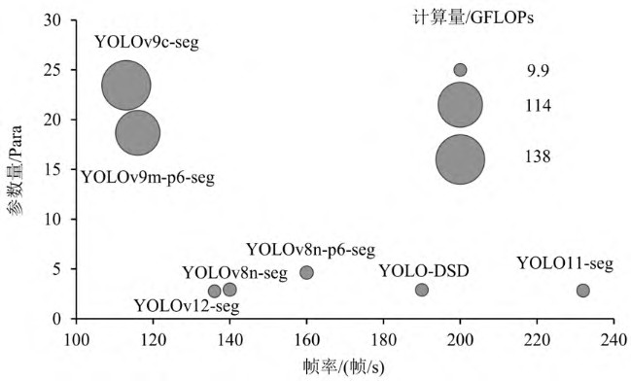
Fig. 8 Line graph of mAP50
综上，文中模型在保证精度的同时还表现出优越的实时处理性能，计算复杂度与参数规模优势明显，计算量更少，参数量更小，模型更轻量化，不仅适用于中大型设备，也更便于在微小型设备上部署。
2.6 检测结果可视化
为验证改进模型对混凝土裂缝的分割效果，将训练好的分割模型在另一数据集中对不同类型裂缝进行预测推理，结果如图 9。
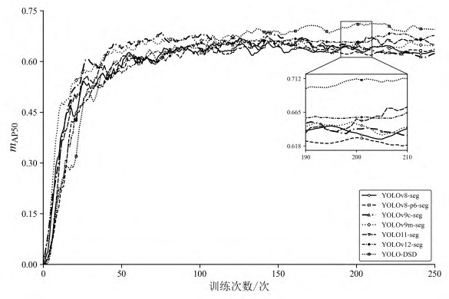
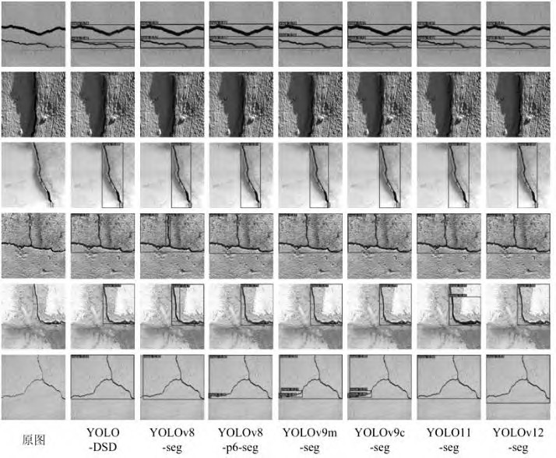
由图 9 可知：YOLOv8-seg 与 YOLOv12-seg 在竖向裂缝分割中出现重复检测的情况；YOLOv8- seg 对半十字裂缝存在误分割； YOLOv8-seg 与YOLO11-seg 对 L 形裂缝出现误检；YOLOv8-p6- seg、YOLOv9c-seg 与 YOLO11-seg 在平行条带裂缝中重复检测，将同一条裂缝分割为两条；YOLOv8- p6-seg、YOLOv9m-seg 与 YOLOv9c-se 在三角分叉裂缝中亦出现误检。

图 9 预测推理
Fig. 9 Reasoning diagram

不同模型对裂缝区域的响应可视化结果如图10。由图 10 可知：YOLO-DSD 在多种典型裂缝场景下均能够较完整地聚焦于裂缝主体，裂缝走向连续、主干结构突出，目标区域与周围背景之间的灰
度反差更明显，边缘轮廓也更清晰，说明其对裂缝有效特征的提取更充分、对关键区域的定位更集中。

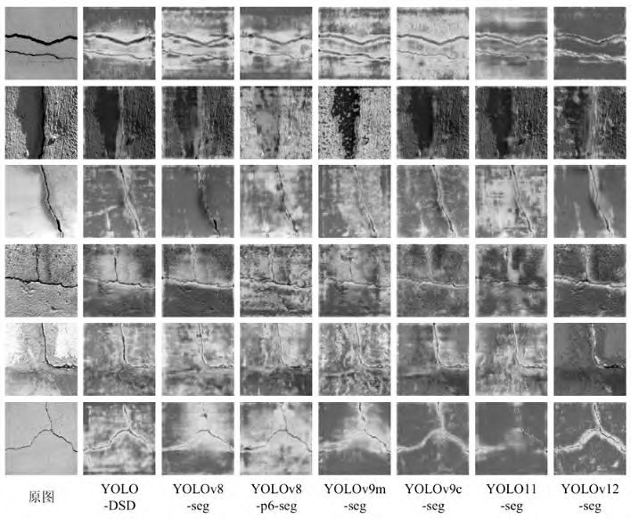
图 10 响应图
Fig. 10 Heat map

改进模型对各类裂缝均能实现精确分割检测， 相较于其他 YOLO-seg 系列模型，未出现误检情况， 且关注点更明确，分割效果更准确，在混凝土裂缝分割任务中表现出更优越的准确性和实用性。

爬壁机器人系统
  - 控制驱动系统
硬件系统采用 STM32 电路板连接其他传感器(如舵机、旋转编码器、真空泵、电磁阀、电流传感器等)。树莓派作为传输中转模块，实现上位机与下位机的通信及其他数据传输。通过有线线缆供电， 可实现长时间作业。在此基础上，系统可在现场环境中保持稳定运行与可靠供能，满足长时间在线检测需求；同时为裂缝图像的连续采集、实时传输与高精度分割提供硬件支撑，提升工程部署的可行性与应用推广价值。爬壁机器人如图 11。

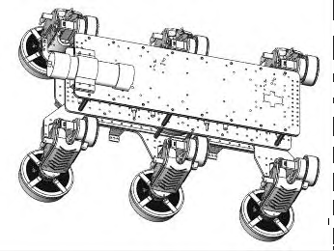
图 11 爬壁机器人模型
Fig.11 Model of the wall-climbing robot
  - 图像采集模块
图像采集是实现裂缝高精度检测的关键环节。
机器人在壁面吸附、运动并拍摄图像，为裂缝检测提供了稳定、高效数据采集方式。采用云台实现摄像头的稳定拍摄，根据设计需求选用 USB 摄像头采集图像，图像传输至树莓派后再上传至上位机。
  - 吸附结构模块
吸附结构利用真空泵与空压机产生负压，使机器人稳定吸附于壁面。采用特殊裙边设计以增强密封效果，确保爬壁机器人强力吸附。
  - 爬壁机器人实际测试
机器人搭载摄像头进行实际壁面检测，上位机界面展示裂缝实际分割效果，如图 12。该算法不仅能够精确检测裂缝，还可精准分割裂缝形状，展现出良好的泛化能力与工程应用价值。

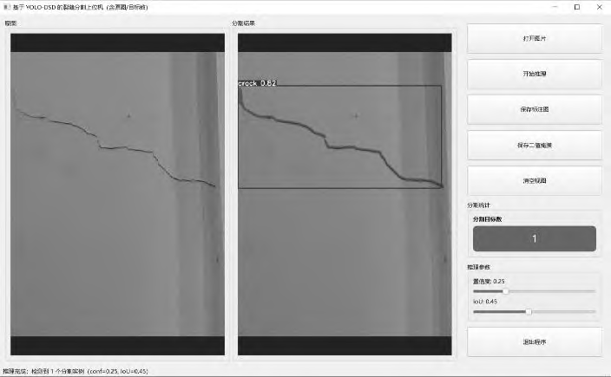
图 12 上位机分割示意
Fig. 12 Shows the upper computer segmentation diagram

结 论
针对混凝土裂缝在复杂背景下分割精度不高、

存在漏检与误检且模型不够轻量化等问题，笔者设计了一种基于 YOLO11-seg 的高精度混凝土裂缝实例分割模型 YOLO-DSD。该模型引入 C3K-DWR 模块替换原有的 C3K2 模块，以改进小目标裂缝的分割检测；在颈部加入注意力模块 M-SEAM，增强对微弱结构特征(如裂缝、微小缺陷)的提取能力、特征表达能力及目标分割感知能力；并将 YOLO11-seg 的原始分割头替换为 Dyhead 分割，以实现更精准的裂缝检测与更精细的裂缝边缘分割信息。
与基础 YOLO11 分割模型相比，YOLO-DSD 在参数量未显著增加同时，计算量降低 0.3 GFLOPs， P_{recision} 达到 70.2%，R_{ecall} 达到了 80.5%(提升 7.2%)， m_{AP50} 达到 71.6%(提升 5.4%)，在检测速度与模型轻量化方面均表现出优异效果。该方法增强了裂缝定位能力，减轻了背景干扰，提高了对复杂裂缝形态的检测能力。尽管该方法取得了高精度的分割结果，但由于自建数据集规模有限，未对裂缝类型进行分类，也未开展裂缝长度与宽度的计算。后续笔者将利用机器人采集更多数据集，进一步验证算法性能，以解决相关问题。

参考文献(References)：
- CHEN Wei, HOU Jia, WANG Yanhua, et al. Visualization analysis of concrete crack detection in civil engineering infrastructure based on knowledge graph[J]. Case Studies in Construction Materials, 2024, 21: e03711.
- 蓝章礼, 徐元通, 赵胜薇, 等. 基于 Sobel 算子桥接的双编码器路面裂缝检测网络[J]. 重庆交通大学学报(自然科学版), 2024, 43(9): 18-24. LAN Zhangli, XU Yuantong, ZHAO Shengwei, et al. Dual encoder pavement
crack detection network based on sobel operator bridging[J]. Journal of Chongqing Jiaotong University (Natural Sciences), 2024, 43(9): 18-24.
- SUN Menghan, YU Yuance, YANG Zailin, et al. A method for determining crack depth in reinforced concrete beams through three- dimensional reconstruction[J]. Results in Engineering, 2025, 28: 107948.
- XIE Ming, WANG Zhangdong, YIN Li’e, et al. Study on fractal damage of concrete cracks based on U-net[J]. Buildings, 2024, 14(10): 3262.
- HURTIK P, MOLEK V, HULA J, et al. Poly-YOLO: higher speed, more precise detection and instance segmentation for YOLOv3[J]. Neural Computing and Applications, 2022, 34(10): 8275-8290.
- ZHOU Kaiyang, LEI Dong, CHUN P J, et al. Evaluation of BFRP strengthening and repairing effects on concrete beams using DIC and YOLO- v5 object detection algorithm[J]. Construction and Building Materials, 2024, 411: 134594.
- NORKOBIL SAYDIRASULOVICH S, ABDUSALOMOV A, JAMIL M K, et al. A YOLOv6-based improved fire detection approach for smart city environments[J]. Sensors, 2023, 23(6): 3161.
- WANG C Y, BOCHKOVSKIY A, LIAO H M. YOLOv7: trainable bag- of-freebies sets new state-of-the-art for real-time object detectors[C]//2023 IEEE/CVF Conference on Computer Vision and Pattern Recognition (CVPR). IEEE: Vancouver, BC, Canada, 2023: 7464-7475.
- CHIEN C T, JU Ruiyang, CHOU Kuangyi, et al. YOLOv9 for fracture detection in pediatric wrist trauma X-ray images[J]. Electronics Letters, 2024, 60(11): e13248.
- LIN Yangtian, XIA Yujun, XIA Pengcheng, et al. YOLO11-ARAF: an accurate and lightweight method for apple detection in real-world complex orchard environments[J]. Agriculture, 2025, 15(10): 1104.
- YU Ziping, HUANG Hongbo, CHEN Weijun, et al. YOLO-FaceV2: a scale and occlusion aware face detector[J]. Pattern Recognition, 2024, 155: 110714.
- HAN Kai, WANG Yunhe, GUO Jianyuan, et al. ParameterNet: parameters are all you need for large-scale visual pretraining of mobile networks[C]//2024 IEEE/CVF Conference on Computer Vision and Pattern Recognition (CVPR). IEEE: Seattle, WA, USA, 2024: 15751-15761.
- WEI Haoran, LIU Xu, XU Shouchun, et al. DWRSeg: rethinking efficient acquisition of multi-scale contextual information for real-time semantic segmentation[EB/OL]. ArXiv, 2022:2212.01173. https://arxiv.org/ abs/2212.01173.
- WU Yang, HAN Qingbang, JIN Qilin, et al. LCA-YOLOv8-seg: an improved lightweight YOLOv8-seg for real-time pixel-level crack detection of dams and bridges[J]. Applied Sciences, 2023, 13(19): 10583.
- TIAN Yunjie, YE Qixiang, DOERMANN D. YOLOv12: Attention- centric real-time object detectors[EB/OL]. ArXiv, 2025: 2502.12524. https:// arxiv.org/abs/2502.12524.

(责任编辑：刘 韬)

